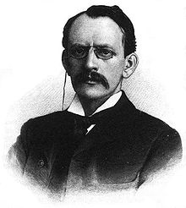
Thomson

Nom au complet: Joseph John Thomson
Nationalité : anglais
Période de temps : 1856 à 1940
Drapeau :

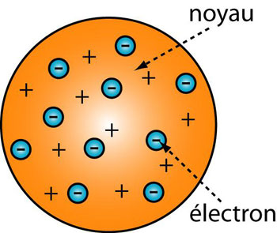

Découverte :

